Викторина по биографии и творчеству Алексея Леонидовича Решетова
Мы в детстве были много откровенней.
– Что у тебя на завтрак? — Ничего.
– А у меня хлеб с маслом и вареньем.
Возьми немного хлеба моего…
Года прошли, и мы иными стали,
Теперь никто не спросит никого:
– Что у тебя на сердце? Уж не тьма ли?
Возьми немного света моего.
Вопросы по биографии А. Л. Решетова
- Напиши даты жизни Алексея Леонидовича Решетова. (3 апреля 1937 – 29 сентября 2002)
- Под каким номером портрет А. Решетова?
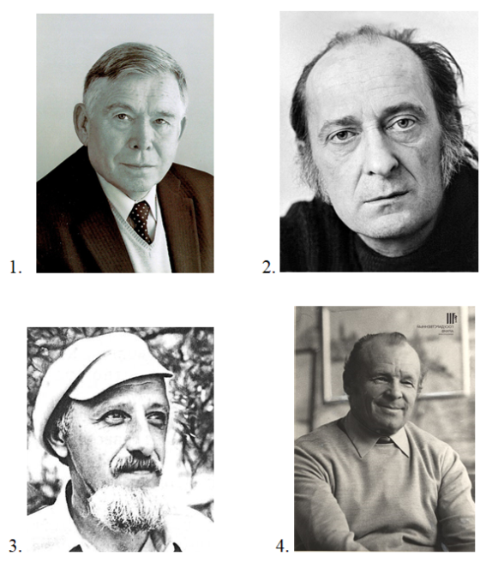

- В каком городе родился Алексей Решетов? (На дальнем Востоке в г. Хабаровске).
- Как звали родителей Алексея Решетова? (Отец – Решетов Леонид Сергеевич, мать – Нина Вадимовна Павчинская (Решетова).
- Кем были родители А. Решетова по профессии? (Журналисты).
- Почему Алексея воспитывала бабушка, а не родители? (В 1937 году его родители были репрессированы: отец расстрелян, а мать сослана в лагеря, сначала в Казахстан, затем, в начале войны, она была переведена в Соликамск на строительство бумажного комбината. В 1943 году она была освобождена без права выезда из Соликамска, поэтому дети вместе с бабушкой переехали к ней и снимали жильё в Боровске, в бараках около комбината. Позднее семья переехала в Березники).
- Поэт в автобиографическом очерке «Я себя не прощаю» пишет: «О Люлюсеньке, моей бабушке, я бы мог исписать не одну страницу. Это она отстояла нас у энкавэдэшников, когда пришли арестовывать мать, она спасла нас от детдома, вырастила и вскормила в войну и привезла в 1945 году на Урал к отсидевшей матушке». Как звали бабушку поэта? (Ольга Александровна Павчинская).
- Кем мечтал стать Алексей Решетов в детстве? (Художником)
- Какое образование было у Алексея Решетова (какое учебное заведение он закончил)? (Березниковский горно-химический техникум)
- После окончания техникума он работал на калийном комбинате. В каком городе? (Березники)
- Сколько лет он проработал на калийном заводе? (20 лет)
- Расставь города пребывания Алексея Решетова в хронологическом порядке:
- Екатеринбург
- Березники
- Хабаровск
- Пермь
(Хабаровск, Березники, Пермь, Екатеринбург)
- Участвовал ли Алексей Решетов в Великой Отечественной войне? (Нет).
- Отметь звания и награды А. Решетова:
- «Заслуженный работник культуры»
- Почетная грамота Верховного Совета РСФСР
- «Ветеран труда»
- лауреат областной писательской премии им А. Гайдара
- лауреат премии Пермской области в сфере культуры и искусства
- Всероссийская литературная премия им. Д. Н. Мамина-Сибиряка
(Кроме Ветерана труда, все)
Вопросы по творчеству А. Л. Решетова
- Какое стихотворение посвятил поэт своей бабушке? (Баба Оля).
- О чем строки Решетова: «В ней все, в …: начало радуг, хлеба, Тонюсенькой черемухи, ручья…» (О земле).
- Как называлась первая книга стихов А. Решетова? В каком году она вышла? («Нежность», 1960 г.)
- Как называется единственное произведение А. Решетова в прозе? («Зернышки спелых яблок»).
- Какого жанра произведение, указанное выше? (повесть).
- Коротко напиши, о чем это произведение? (Повесть биографична. Решетов писал о своем трудном детстве).
- Какие книги А. Решетова ты знаешь? Напиши несколько названий (до 5) («Белый лист», «Чаша», «Рябиновый сад», «Лирика» и др.)
- Какому городу посвящены строки произведения:
… Но только здесь шаги мои легки,
Здесь исцелимы все мои печали.
Как палочку волшебную держу
Я ветку тополиную в апреле.
Желаете? – взмахну и прикажу,
Чтоб вы, как этот город, не старели.
(Березникам).

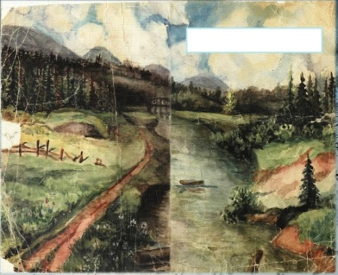
- Алексей Леонидович в детстве мечтал стать художником. Одна из его акварелей использована в оформлении обложки поэтического сборника. Как называется книга?
a) Автопортрет
b) Белый лист
c) Нежность
d) Овен
(Овен)

- В одном из стихотворений А. Решетова:
И мать говорит мне:
«Мой мальчик,
Запомни, когда я уйду,
Что жизнь наша горче и ярче,
Чем ягоды в этом саду».
Как называется это стихотворение? («Рябиновый сад»).

- Уральская природа вошла в сердце поэта с юных лет. Этой любви он остался верен до конца дней своих. А какое у тебя любимое стихотворение поэта о природе? Напиши, почему именно оно запало тебе в душу? …

- Решетов часто одушевляет природу. Прочти стихотворение А. Л. Решетова 1959 г. «Ставень хлопнул…». Найди олицетворения, запиши их.
Ставень хлопнул,
Гаснут краски.
Путь-дорога далека.
Колобок из русской сказки
Закатился в облака.
Сонный лось жуёт кувшинку,
Запивает из реки.
Тополиную пушинку
Сонно нянчат ветерки.
Спят лисицы-огневушки,
Спят ежата под сосной,
Спят волнушки на опушке —
На околице лесной.
Вон берёзонька прямая
Задремала в тишине,
Через голову снимая
Платье, сшитое к весне.
(Берёзка у него одета в платье, сшитое к весне, дремлет; спят волнушки; солнце сравнивается с колобком из русской сказки; ветерки нянчат (качают) пушинку, как ребенка;)

Список использованной литературы:
- Решетов А. Л. Автопортрет. Повесть. Стихи. Пермь, 1987.
- Поэты Перми. Литературно-художественное издание. Пермь. 1996.
- https://ruskline.ru/analitika/2017/04/03/svoya_bozhya_tropka
- https://vk.com/wall-171467189_1291
- https://vk.com/@berlib-ognennaya-klinopis
- http://solbiblfil2.ucoz.ru/load/kraevedenie/imena_v_istorii_permskogo_kraja/nash_zemljak_aleksej_reshetov/12-1-0-825
- https://infourok.ru/scenariy-literaturnoy-kompozicii-po-tvorchestvu-alreshetova-1176424.html
- https://iknigi.net/avtor-aleksey-reshetov/94801-izbrannoe-aleksey-reshetov/read/page-2.html
- https://infourok.ru/pedagogicheskiy-proekt-po-tvorchestvu-a-reshetova-1763351.html

